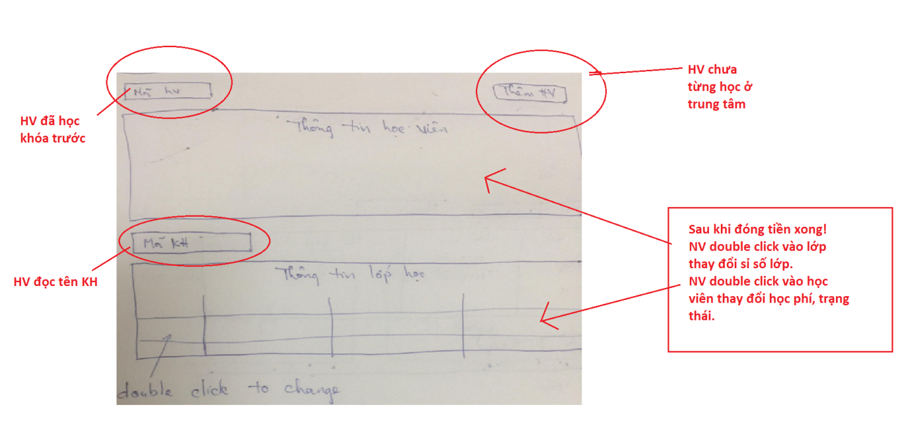

*Ảnh minh họa cho bạn Dev quá cục súc :v*

Tại quầy ghi danh, Nếu:

* Học viên chưa từng học ở trung tâm, học viên cung cấp thông tin cá nhân cho nhân viên. Nhân viên chọn thêm học viên và lưu lại thông tin học viên.

Học viên cung cấp tên khóa học muốn học. Nhân viên nhập vào mã khóa học tương ứng, sau đó phần mềm hiển thị thông tin các lớp học của khóa học(ràng buộc: chỉ hiển thị các lớp mà sỉ số chưa đầy).

Học viên chọn lớp phù hợp và nhân viên yêu cầu học viên đóng học phí. Sau khi học viên hoàn thành học phí, nhân viên cập nhật lại thông tin sỉ số lớp học, học phí và trạng thái của học viên.

* Học viên đã học khóa học trước của trung tâm, học viên cung cấp mã học viên hoặc tên học viên. Phần mềm hiển thị thông tin học viên. Nhân viên kiểm tra điểm bài kiểm tra cuối khóa của học viên có đạt yêu cầu hay không?
* Nếu đạt, nhân viên nhập mã khóa học của lớp học tiếp theo, sau đó màn hình phần mềm hiển thị thông tin các lớp học của khóa học(ràng buộc: chỉ hiển thị các lớp mà sỉ số chưa đầy).

Học viên chọn lớp phù hợp và nhân viên yêu cầu học viên đóng học phí. Sau khi học viên hoàn thành học phí, nhân viên cập nhật lại thông tin sỉ số lớp học, học phí và trạng thái của học viên.

* Nếu không đạt, nhân viên yêu cầu học viên học lại lớp đã học, nếu học viên đồng ý, nhân viên nhập mã khóa học, Học viên chọn lớp phù hợp và nhân viên yêu cầu học viên đóng học phí. Sau khi học viên hoàn thành học phí, nhân viên cập nhật lại thông tin sỉ số lớp học, học phí và trạng thái của học viên.

Chi tiết thống kê:

* Nhân viên chọn thống kê số lượng lớp học hay thống kê chi phí, sau đó nhập tháng cần thống kê và chọn Thống kê.
* Đối với thống kê số lượng lớp học phần mềm hiển thị tên các khóa học, giờ vào học và số lượng lớp học tương ứng.
* Đối với thống kê chi phí phần mềm hiển thị thông tin học viên bao gồm học phí, thông tin nhân viên bao gồm lương và các thông số tổng doanh thu(từ học phí), tổng chi lương(tổng lương nhân viên).

Xuất báo cáo:

Thống kê:

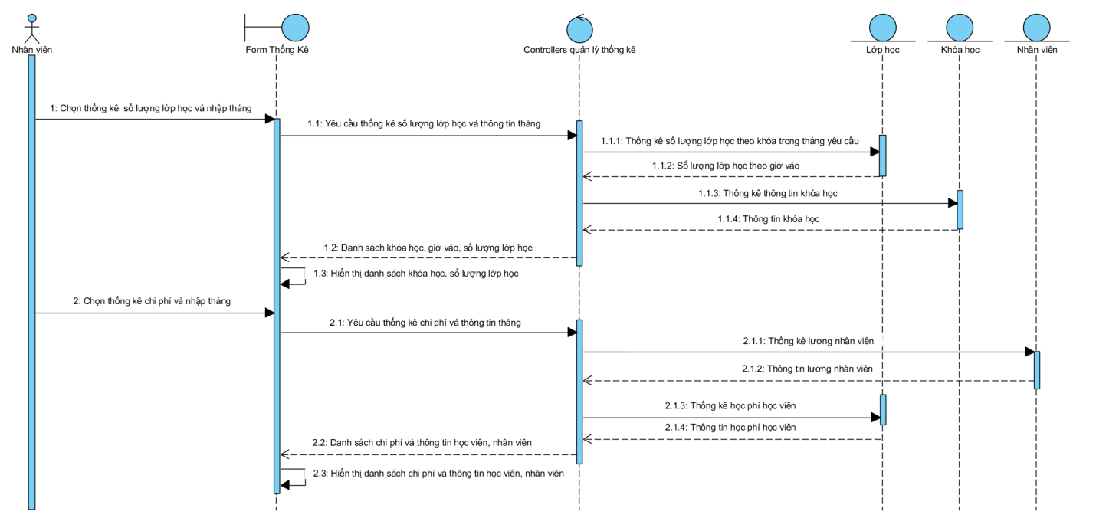

Xếp lớp:

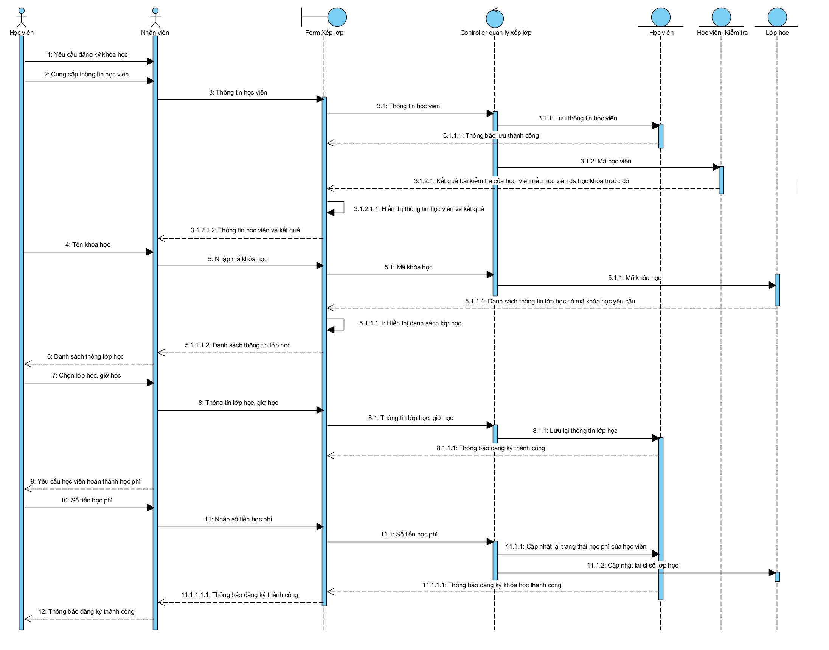

Use-case

